МІНІСТЕРСТВО ОСВІТИ І НАУКИ УКРАЇНИ
Чорноморський національний університет
імені Петра Могили
Факультет комп’ютерних наук
Кафедра інженерії програмного забезпечення

ЗВІТ
З ЛАБОРАТОРНОЇ РОБОТИ №3
з дисципліни «Основи програмування»
на тему: «Програмування лінійних алгоритмів. Приведення типів даних»
121 – ЛР.ПЗ.03 – 109.1910910

Виконав: студент 1 курсу, групи 109
спеціальності
121 «Інженерія програмного забезпечення»
___________________________ М.О. Колесніков____
(підпис, ініціали та прізвище)
________________________
(дата)

Перевірив: викл. кафедри ІПЗ

________ Швед А.В., Давиденко Є.О._________
(підпис, ініціали та прізвище)
____________________
(дата)

м. Миколаїв – 2019 рік
Тема роботи: програмування лінійних алгоритмів, приведення типів даних.
Мета роботи: ознайомитись з основами програмування лінійних алгоритмів, вивчити типи даних.

Варіант 10

Завдання:
- Дано тризначне число. Вивести спочатку його останню цифру (одиниці), а потім — його середню цифру (десятки).
- А) 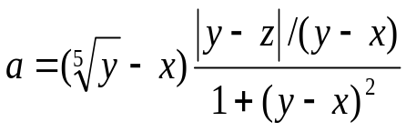
Б) 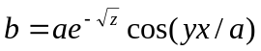

- Алгоритм розв’язку задачі:
А)
- Початок;
- Виведення запиту;
- Введення a;
- Математичні дії (b = a/10; c = b%10; g = a% 100; h = g%10);
- Виведення результату (c, h);
- Кінець.
Б) Алгоритм однаковий до обох функцій:
- Початок;
- Виведення запиту;
- А) Введення y, x, z; Б) Введення a, y, x;
- Математичні дії;
- Виведення результату (А) а; Б) b);
- Кінець.
- Блок-схема розв’язку задачі:
Початок
1)
Виведення запиту
Введення даних (a)

b = a / 10; c = b % 10;
g = a % 100; h = g%10;
Виведення результату (c, h)

Кінець

А)
Початок

Виведення запиту
Введення даних (y, x, z)
Виведення результату (a)
Кінець

Б)
Початок
Виведення запиту

Введення даних (a, y, x)

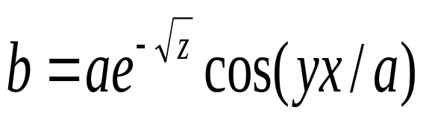

Виведення результату (b)

Кінець

- Складено програми (3) у середовищі Visual Studios.
- Програмний код, створений для виконання необхідної операції:
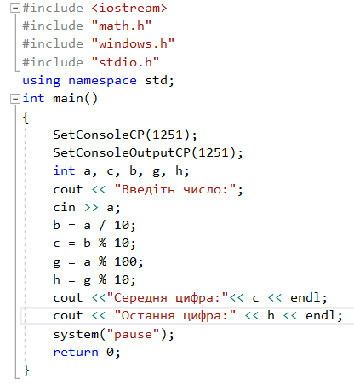
- Завдання 1:

- Завдання 2:
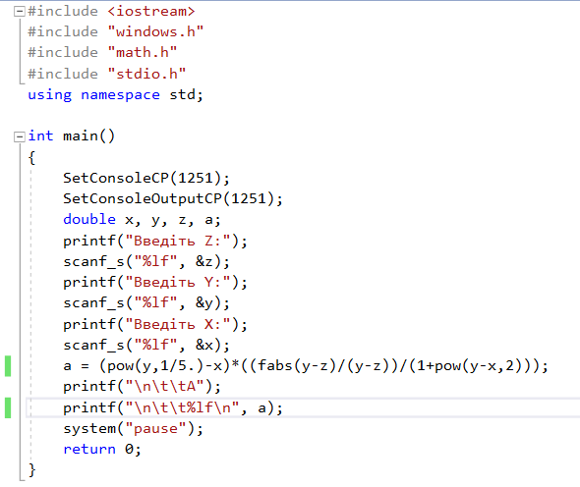
A)

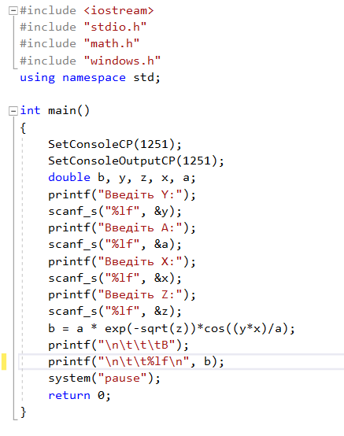
Б)

- Результати роботи програм:
- Завдання 1:
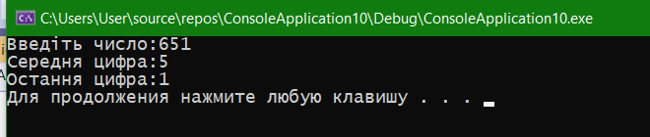

- Завдання 2:
А)
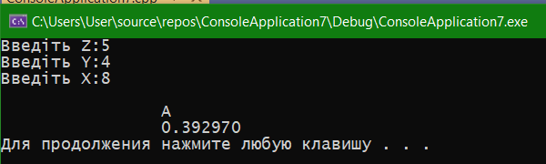

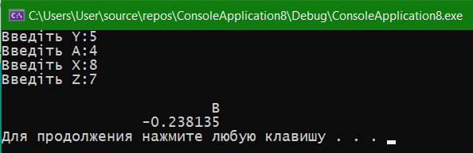
Б)

Висновок: під час лабораторної роботи було розроблено 3 консольні застосунки для обчислень певних логічних виразів. Застосунки працюють без помилок. В коді застосунків були використанні нові знання, отримані на лекціях з програмування.

